1.3.1 Von Neumann Architektur
Einstiegsvideo

Komponenten der Von-Neumann-Architektur
Die Von-Neumann-Architektur besteht aus den folgenden Hauptkomponenten:
- Zentraleinheit (Central Processing Unit, CPU): Die CPU ist das Herzstück des Computers und besteht aus dem Steuerwerk und dem Rechenwerk. Das Steuerwerk koordiniert und steuert die Abläufe im Computer, während das Rechenwerk mathematische und logische Operationen durchführt.
- Speicher (Speicherwerk): Der Speicher hat die Aufgabe die Daten und Programme mit denen aktuell gearbeitet wird, zu speichern. Er ist in Zellen unterteilt, die jeweils eine feste Größe haben und über eine eindeutige Adresse angesprochen werden können. Dadurch können Daten und Befehle effizient gespeichert und abgerufen werden.
- Kommunikation (Ein- und Ausgabegeräte, Eingabe- und Ausgabewerk, I/O Unit): Diese Geräte ermöglichen die Kommunikation zwischen dem Computer und der Außenwelt. Beispiele für Eingabegeräte sind Tastatur und Maus, während Drucker und Bildschirm Beispiele für Ausgabegeräte sind.
- Bussystem: Das Bussystem ist ein Kommunikationsweg, über den Daten und Befehle zwischen den verschiedenen Komponenten des Computers ausgetauscht werden. Es gibt verschiedene Arten von Bussen, wie den Datenbus, den Adressbus und den Steuerbus.
1)
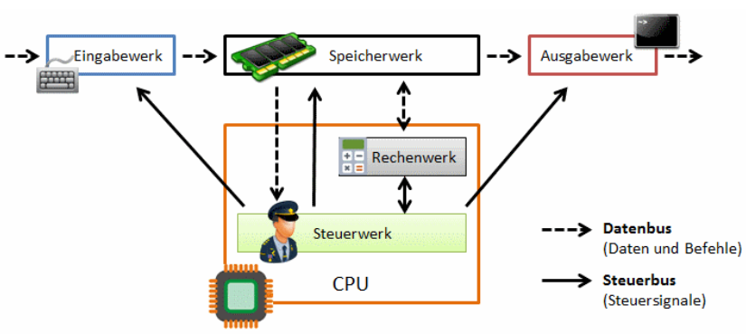
2)

Prozessor und Von-Neumann-Zyklus
Ein Von-Neumann-Rechner arbeitet, indem er ständig die Schritte des sogenannten „Von-Neumann-Zyklus“ (auch bekannt als Fetch-Execute-Cycle) wiederholt. Dieser Zyklus lässt sich grob in folgende Schritte unterteilen, die in einer Schleife durchlaufen werden:
- Befehl holen (Fetch): Der Prozessor lädt den aktuellen Befehl aus dem Arbeitsspeicher (RAM).
- Befehl dekodieren (Decode): Der geladene Befehl wird entschlüsselt, indem im Befehlssatz nachgeschlagen wird, um zu bestimmen, welche Operation ausgeführt werden soll.
- Befehl ausführen (Execute): Der Prozessor führt die entsprechende Operation aus, indem er elektrische Signale durch bestimmte Schaltkreise leitet, um die gewünschte Berechnung durchzuführen.
- Ergebnis speichern (Store): Je nach Art des Befehls wird das Ergebnis der Operation möglicherweise im RAM oder in einem Register gespeichert.
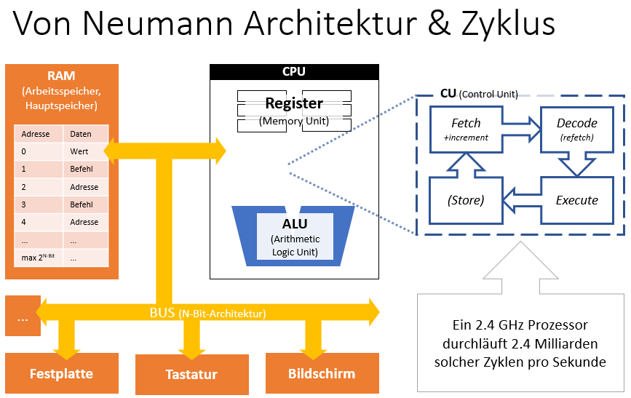
3)

Von-Neumann-Flaschenhals

Limitierungen der Von-Neumann-Architektur
Die Von-Neumann-Architektur hat einige grundlegende Einschränkungen, die moderne Techniken zu überwinden versuchen:
- Von-Neumann-Flaschenhals: Ein gemeinsamer Datenbus für Befehle und Daten führt zu Engpässen.
- Sequentielle Verarbeitung: Befehle werden nacheinander abgearbeitet, was die Effizienz begrenzt.

Verbesserungen durch Moderne Techniken
Die Von-Neumann-Architektur wird durch verschiedene Techniken verbessert:

1. Multithreading
Multithreading ermöglicht es, mehrere Befehlsströme (Threads) parallel zu verarbeiten:
- Erhöhte Parallelität: Threads können parallel arbeiten, wodurch der Prozessor effizienter genutzt wird.
- Bessere Ausnutzung der Ressourcen: Während ein Thread wartet, kann ein anderer ausgeführt werden.

2. Cache-Speicher
Caches reduzieren den Von-Neumann-Flaschenhals:
- Reduzierung des Flaschenhalses: Häufig benötigte Daten und Befehle werden schneller zugänglich gemacht.
- Mehrstufige Caches: L1, L2 und L3 Caches optimieren den Speicherzugriff.

3. Pipelining
Pipelining erlaubt die Parallelisierung auf Mikroebene:
- Parallelisierung der Befehlsausführung: Mehrere Befehle können gleichzeitig in verschiedenen Ausführungsstufen sein.
1)

1)
2)
3)

